LAMPIRAN

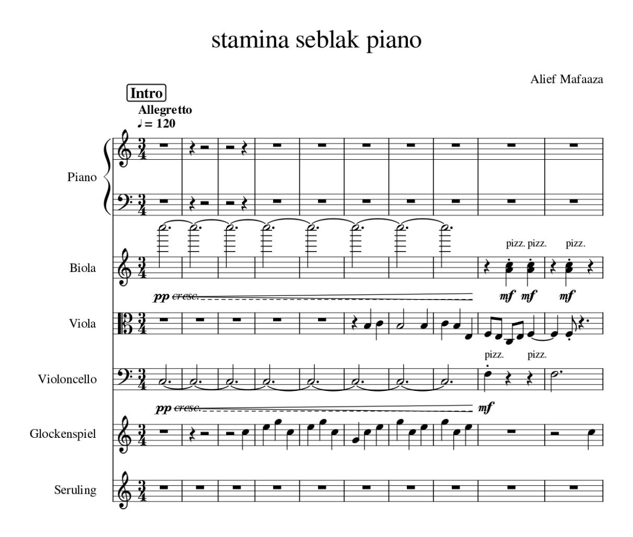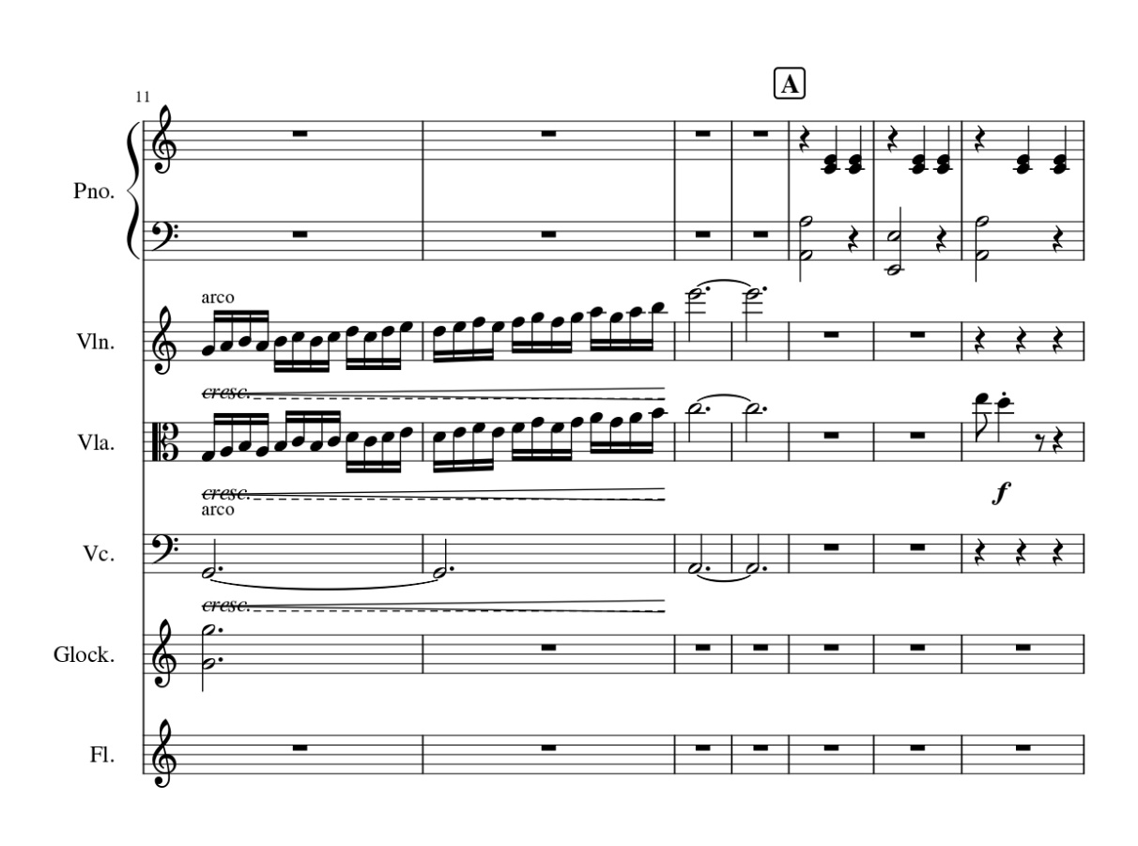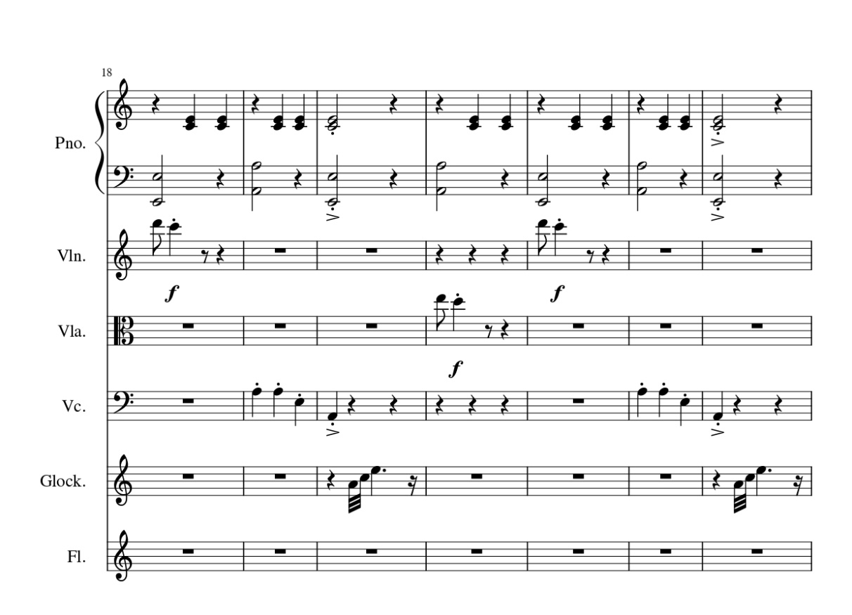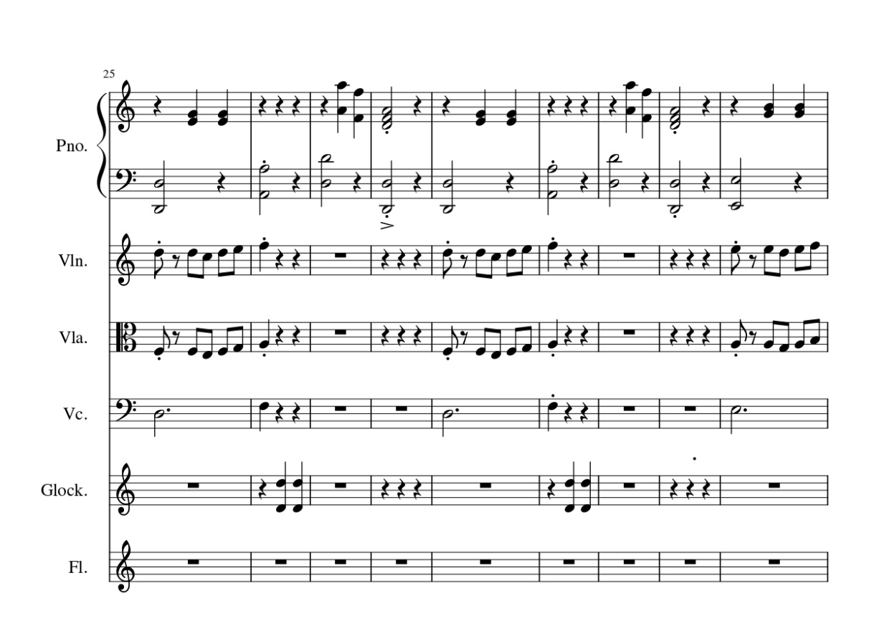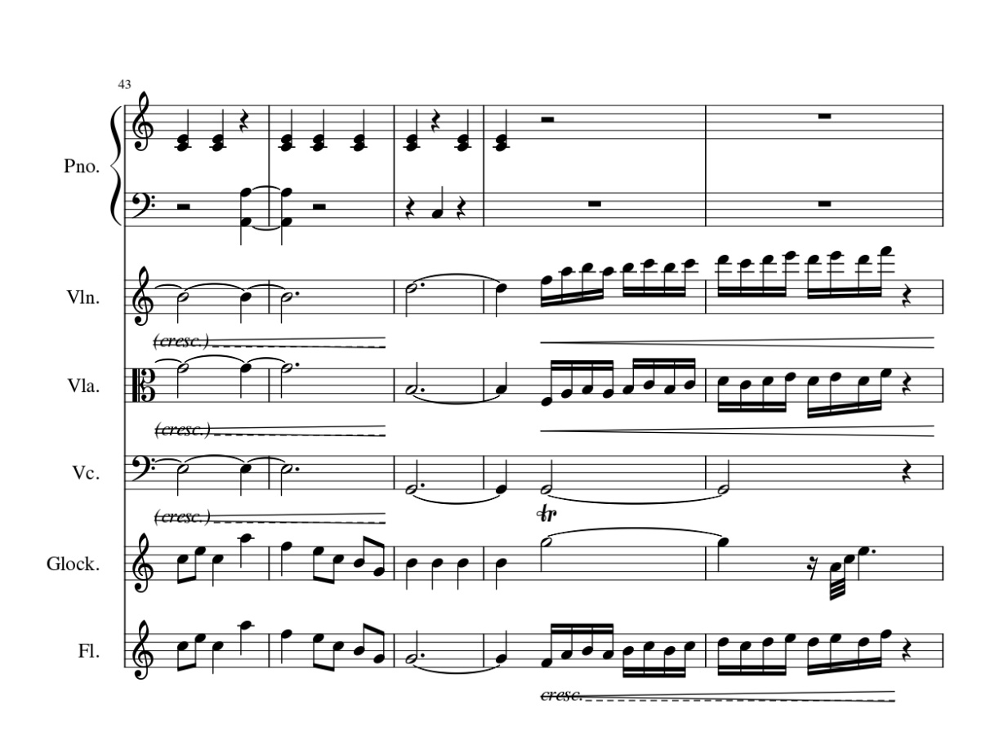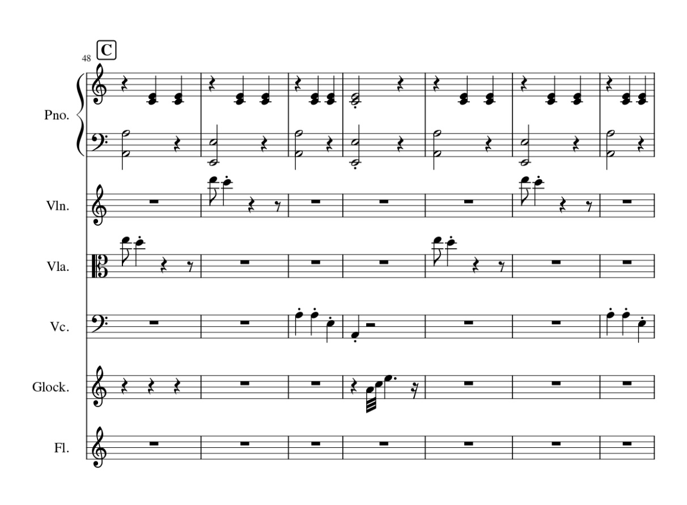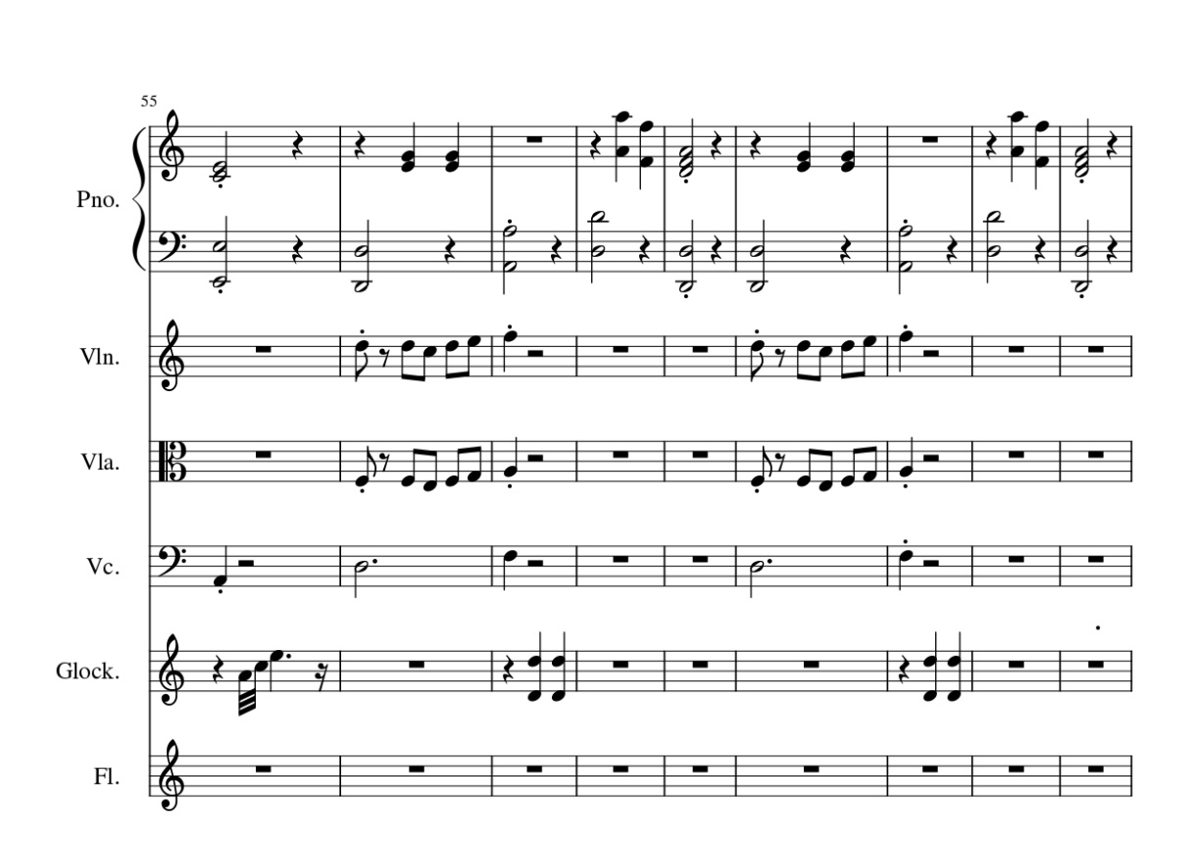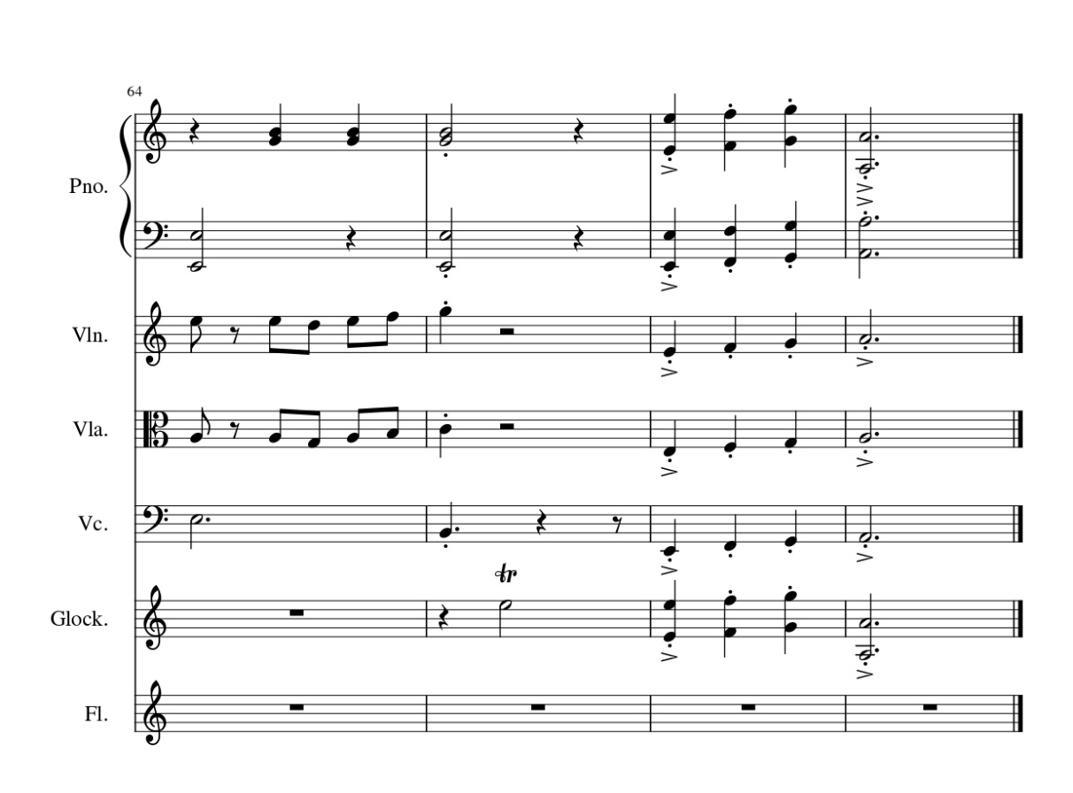

Pembuatan video iklan stamina seblak
Pada adegan ini para pembeli sedang melakukan pemesanan makanan yang ada dimenu. Ini merupakan dokumentasi pribadi pada saat melakukan pembuatan video iklan stamina seblak.

Proses selanjutnya adegan memasak makanan stamina seblak. dan menyajikan makanan tersebut untuk dinikmati pelanggan. Ini merupakan dokumentasi pribadi pada saat melakukan pembuatan video iklan stamina seblak.

Adegan ini menjadi adegan terakhir dalam iklan stamina seblak. pada bagian ini pembeli memakan seblak pesanannya dengan lahap atau lebih tepatnya bagian ini memperlihatkan proses memakan seblak. . Ini merupakan dokumentasi pribadi pada saat melakukan pembuatan video iklan stamina seblak.

Proses mixing mastering
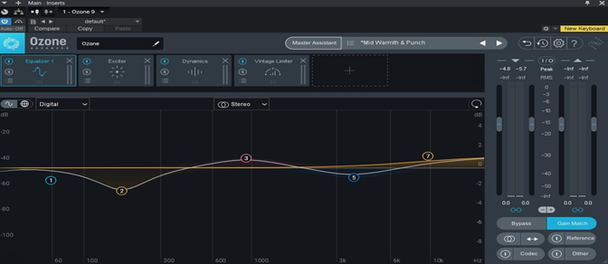
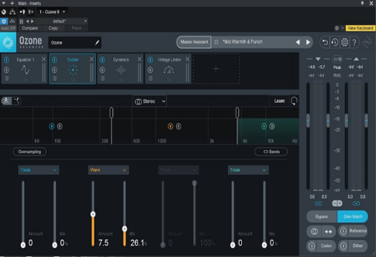
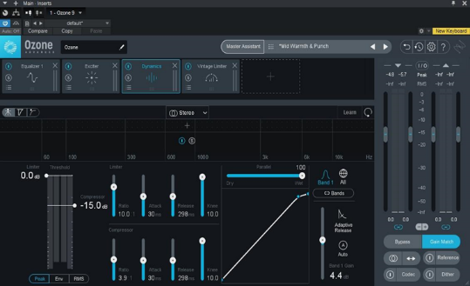
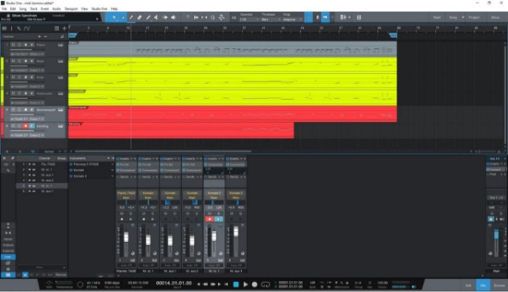
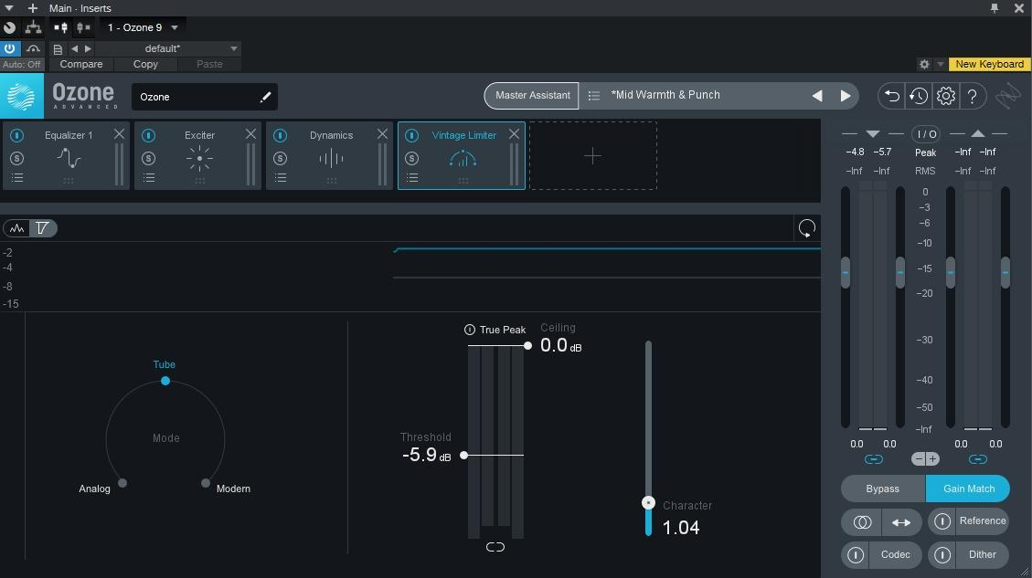

Ini merupakan proses pembuatan mixing mastering pada lagu stamina seblak. Ini merupakan dokumentasi pribadi pada saat melakukan pembuatan video iklan stamina seblak.

